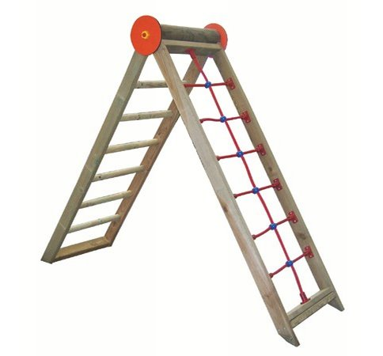
Descrizione:
Arrampicata a rete con scala a pioli, gioco consigliato
per bambini e ragazzi dai 3 ai 16 anni, costituito da
una scala a pioli da 45 mm a incastro sulle spalle
portanti in legno, l'arrampicata e' formata da 6 trefoli
in acciaio ricoperto di fibra sintetica e con giunzioni in
nylon ad alta resistenza.
Tutti i nostri legni sono realizzati in pino nordico con
impregnazione ecologica a pressione che permette
una protezione ottimale e duratura del legno
all'esterno.
Area d'ingombro: 220x70 cm
Area di sicurezza: 22 mq.
Consigliata pavimentazione antitrauma da 5 cm.
Categoria: Palestrine e arrampicate
Codice: EP02054

